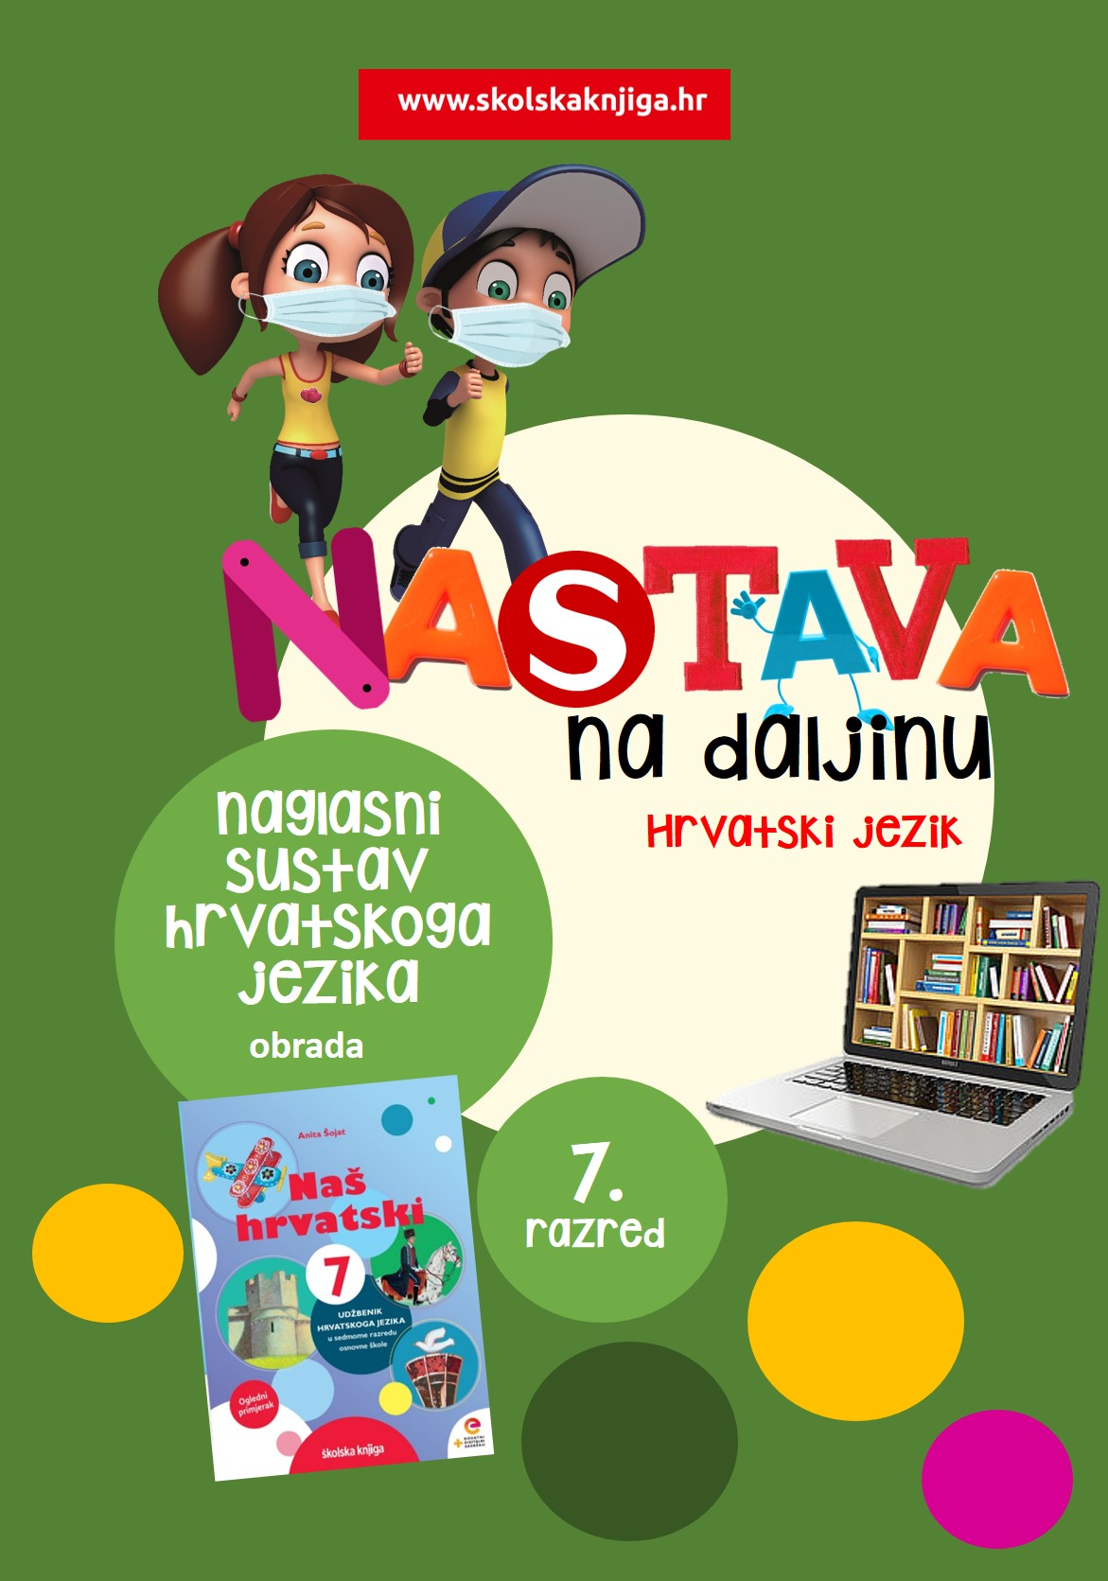

Veliko početno slovo

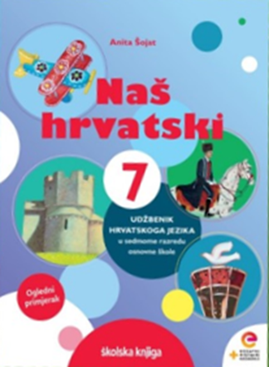

na
PODRUČJE PREDMETA
Hrvatski jezik i komunikacija
Veliko početno slovo
- ustanove, društva, pokreti, epohe, povijesni događaji

VRIJEME OSTVARIVANJA:
BROJ SATI NASTAVE: 2
Anita Šojat, Naš hrvatski 7
Materijal za nastavu na daljinu pripremila
Daniela Maršalek

e-sfera

https://www.e-sfera.hr/dodatni-digitalni-sadrzaji/283a437e-007a-46fa-9480-4b5a5a49ed1a/

NAPOMENA UČENIKU
U ovome ćeš tjednu proučavati pisanje velikoga početnoga slova u nazivima ustanova, društava, pokreta, epoha i povijesnih događaja. Učenje i rješavanje zadataka možeš organizirati kada ti najviše odgovara. Važno je da poštuješ rok za slanje završenih zadataka učiteljici/učitelju na dogovoreno virtualno mjesto.

ODGOJNO-OBRAZOVNI ISHODI
Nakon učenja o povijesti hrvatskoga jezika moći ćeš:
- ispravljati netočnosti u pisanju velikoga slova u zapisima na društvenim mrežama
- istraživati o pravilima pisanja velikoga slova u udžbeniku i pravopisu hrvatskoga jezika
- odgovoriti na problemska pitanja
- primijeniti znanje o pisanju velikoga početnoga slova u različitim zadatcima i digitalnim igrama
- izraditi prezentaciju (slikokaz) o pisanju velikoga početnoga slova u nazivima ustanova, društva, pokreta, epoha i povijesnih događaja

REZULTATI UČENJA
Rad na ovoj udžbeničkoj jedinici završila si/završio si kada učiteljici/učitelju na dogovoreno virtualno mjesto pošalješ:

- prezentaciju (slikokaz) o pisanju velikoga početnoga slova u nazivima ustanova, društva, pokreta, epoha i povijesnih događaja

Rok za slanje:

OPIS AKTIVNOSTI
- aktivnost – Pišem li pravilno na društvenim mrežama?

Paziš li na pravopis i gramatiku kada komuniciraš s prijateljima elektroničkim putem? Pogledaj svoje poruke i poruke svojih prijatelja koje ste izmijenjali zadnja dva dana. Primjećuješ li pravopisne greške? Kakav dojam ostavljaš ako šalješ poruke pune pravopisnih pogrešaka?

Na društvenim mrežama često se mogu uočiti gramatičke i pravopisne pogreške, nepravilni prijevodi stranih riječi i neispravne konstrukcije rečenica. Iako je riječ o neformalnoj, svakidašnjoj komunikaciji, pripazi kakvu sliku o sebi stvaraš pišući poruke prepune pogrešaka.

Pogledaj ilustraciju ispod. To je 'snimka zaslona' dopisivanja Ane i Ivana. Prepiši njihove poruke u bilježnicu i ispravi pogreške u porukama koje je Ana napisala Ivanu. Obrati pozornost na pisanje velikog početnog slova.

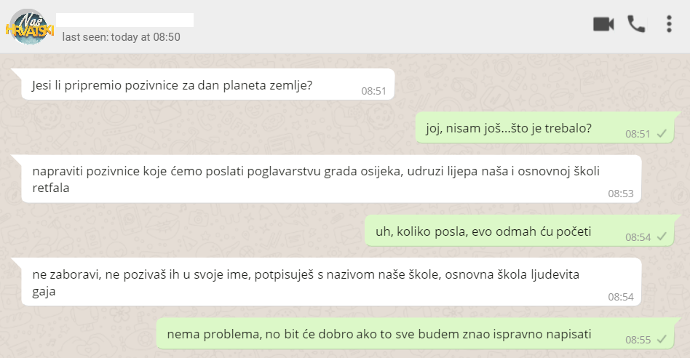

- aktivnost – Stručnjak za veliko slovo
Čitajući tekst u udžbeniku na stranicama od 86. do 89. i istražujući na mreži na stranicama pravopisa hrvatskoga jezika dostupnoga na poveznici http://pravopis.hr/ u bilježnicu odgovori na sljedeća pitanja u obliku bilježaka:

- U kojoj situaciji riječ društvo trebaš pisati velikim slovom, a u kojoj malim slovom? Navedi primjer za oba slučaja.
- Kako treba napisati imena ustanova MATICA HRVATSKA, HRVATSKA AKADEMIJA ZNANOSTI I UMJETNOSTI, VLADA REPUBLIKE HRVATSKE? Obrazloži odgovor.
- Može li kao točno biti napisano Hrvatski narodni preporod i hrvatski narodni preporod? Obrazloži odgovor.
– Zašto se imena epoha pišu malim slovom? Točnost svojega odgovora dokaži imenima triju epoha. - Zašto ne vrijedi isto pravilo u pisanju velikoga slova u imenima povijesnih događaja? Svoj odgovor dokaži navodom.

- aktivnost - Pravopisne dvojbe
Riješi zadatke 5. i 11. u radnoj bilježnici Naš hrvatski 7, Veliko početno slovo.

- aktivnost - Provjeravam što znam
Na e-sferi, u rubrici Ponavljam, odigraj digitalnu igru Zaigraj i ponovi.

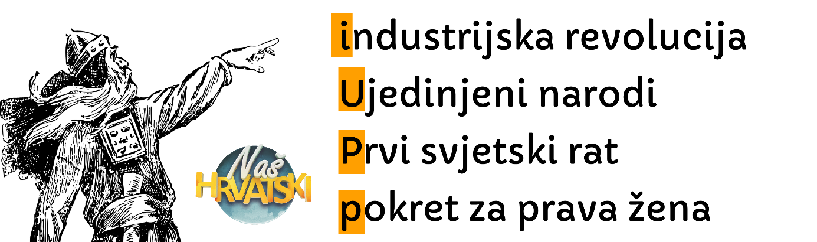

Prouči sadržaje na e-sferi u rubrici Čitam i pišem, a zatim odigraj digitalnu igru Zaigraj i provjeri razumijevanje.

- aktivnost – Pokaži što znaš

Izradi prezentaciju (slikokaz) o pisanju velikoga početnoga slova u nazivima ustanova, društva, pokreta, epoha i povijesnih događaja. U prezentaciji treba kratko prikazati pravila pisanja velikoga slova, pravilno oblikovati tekst, umetnuti fotografije i ilustracije. U osmišljavanju sadržaja prezentacije može ti pomoći ilustrirani prikaz nastavnoga sadržaja ispod ovoga teksta.

Prezentaciju pošalji svojoj učiteljici/svojem učitelju na dogovoreno virtualno mjesto.

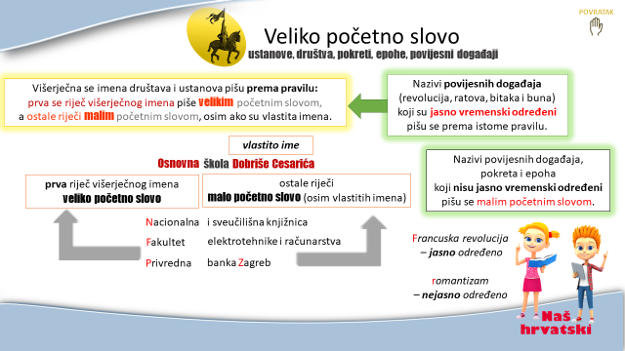

Rad na ovoj udžbeničkoj jedinici završila si/završio si kada učiteljici/učitelju na dogovoreno virtualno mjesto pošalješ:
- prezentaciju (slikokaz) o pisanju velikoga početnoga slova u nazivima ustanova, društva, pokreta, epoha i povijesnih događaja.


Želim ti uspješan rad!

